SERGIO MARIO HUARAHUARA VILLACORTA CI:12828995

2. Del dataset anterior realice en WEKA, tres algoritmos de pre procesamiento.

Datos sin procesar

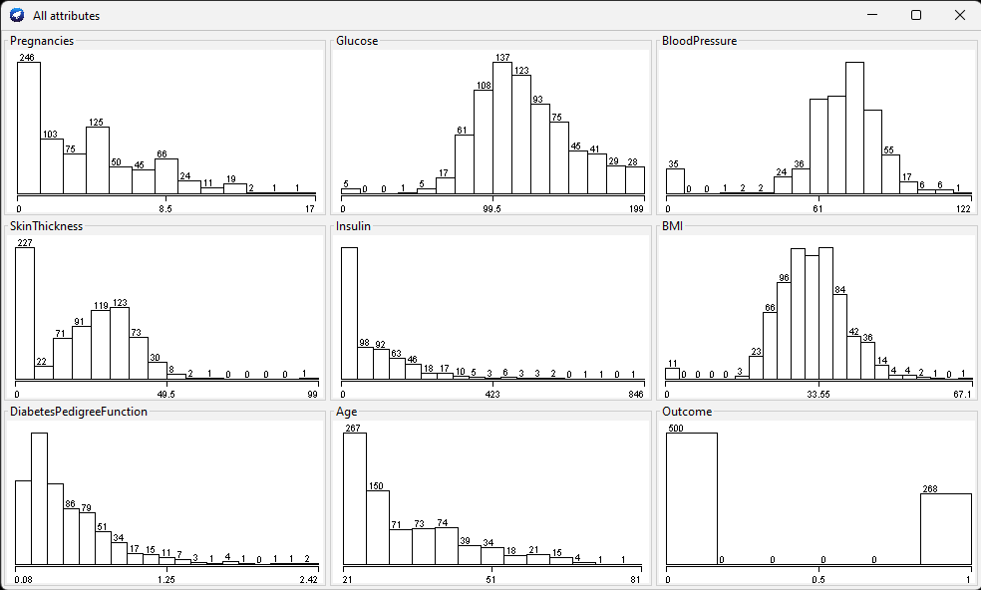

Datos con RandomSubset – N 0.5- S 1

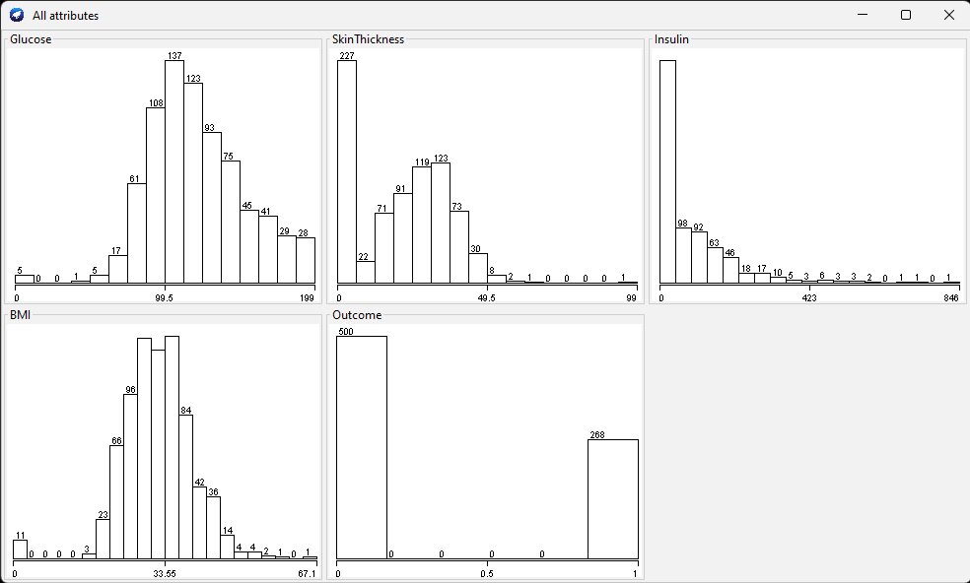

Datos con Random Projection

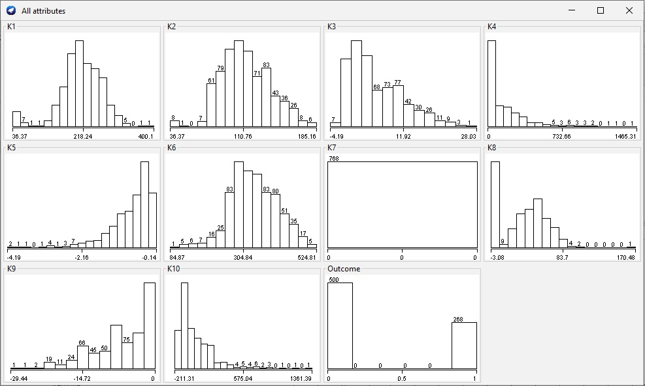

Datos con Discretize

